富山市立岩瀬公民館

◆事業の目的
アウトドアでの活動を通じ、いろいろな世代の人たちとの交流を深め、自然環境の厳しさや、
美しさを発見する。

◆事業の流れ
実施日 | 活動名 | 場所 | 参加人数
6月 25日（土） | 三世代交流歴史散策 | 地域内 | 40名
7月 23日（土）  24日（日） | 海王丸体験ツアー | 射水市 | 90名
9月 10日（土） | 秋の植物観察と写真教室 | 地域内 | 38名

◆事業の様子

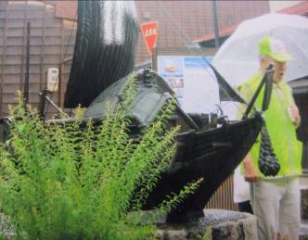
☆ 三世代交流歴史散策
「森家」元館長から岩瀬の歴史について学び、「馬場家」や出格子に
「スムシコ」と呼ばれるのれん状の格子で作られた家を見学したり、
「からかさ松」・「義経鎧かけの松」など当時の出来事を思わせる、名前
の由来を体験談を交えながら地元の方々に聞かせてもらった。
高齢者の方々の言葉には重みがあり、子供たちの真剣な表情が印象
的だった。

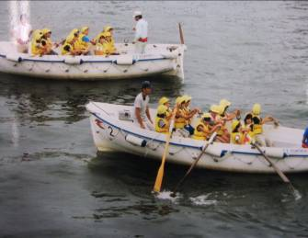
☆ 海王丸体験ツアー
岐阜県一之宮町の子供たちを招待し、射水市の海王丸での海洋教室
に参加した。暑い中での体験だったが、マスト昇り体験では高所にも
関わらず、臆することなく歩く子や、尻込みしつつも仲間に勇気付け
られて渡り終える子など、普段の生活では見られない表情をのぞかせ、
助け合いながら成長する姿が見られた。

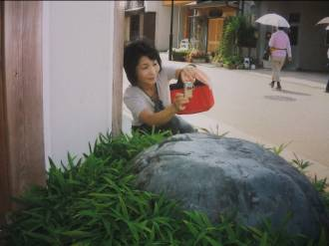
☆ 秋の植物観察と写真教室
撮影の基本を教えていただいたあと、身近にある植物の写真をとり、
大きい樹の幹の感触や花のにおいを味わった。特に大町公園では、電
線のない町並みのおかげで一段と空が大きく感じられ、子供たちは花
や木々と建物の織りなすきれいなコントラストを思い思いにカメラに
収めていた。

◆事業の成果と課題
自然の中での体験は三世代の交流につながり、子供たちは、自分たちの地域に素晴らしい自然と文化が残っていることに気づいた様子だった。
元気な高齢者が多い一方、親世代の積極的な参加が少ないので、今後どのように働きかけていくかが課題である。

